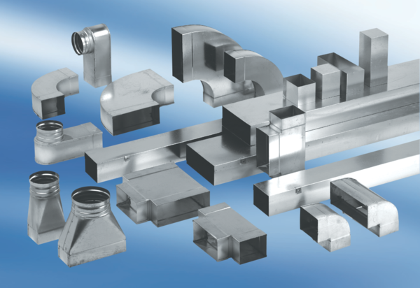90°-os hosszú függőleges könyökcsatorna KB90LV/70/170Csomagolási egység: 1 darabVálaszték: K
Termékszám: 0055.0578Gyártó: MAICO

